1电子科技大学信息与软件工程学院

**实 验 报 告**

学 号 2017221302006

姓 名 周玉川

（实验） 课程名称 计算机网络基础

理论教师 王伟东

实验教师 何中海

**电子科技大学教务处制表**

**电 子 科 技 大 学**

**实 验 报 告**

**学生姓名：周玉川 学号：2017221302006 指导教师：何中海**

**实验地点：信软楼西306 实验时间：2019.6.4**

**一、实验名称：路由器基本操作和路由配置练习**

**二、实验学时：4**

**三、实验目的：**

1.掌握基本路由器配置、静态路由和RIP的工作原理

2.掌握在路由器上如何配置静态路由RIP路由协议 。

**四、实验原理：**

**1.路由器基本知识**

用户模式：

进入路由器后得到的第一个操作模式

该模式下可以简单查看路由器的软、硬件版本信息，并进行简单的测试。用户模式提示符为 >

特权模式：

由用户模式进入的下一级模式

该模式下可以对路由器的配置文件进行管理，查看路由器的配置信息，进行网络的测试和调试等。特权模式提示符为#

全局配置模式 ：

属于特权模式的下一级模式，该模式下可以配置路由器的全局性参数（如主机名、登录信息等）。在该模式下可以进入下一级的配置模式，对路由器具体的功能进行配置。全局模式提示符为(config)#

端口模式：

属于全局模式的下一级模式，该模式下可以对路由器的端口进行参数配置。

路由器的基本操作命令：

enable命令：进入到特权模式

configure terminal命令：进入到全局配置模式

interface <interface number>命令：进入到指定端口配置

exit命令：退回到上一级操作模式。

end命令：用户从特权模式以下级别直接返回到特权模式。

两个重要技巧：

<TAB>键

?

修改设备名称：

hostname

设置每日提示信息：

banner motd

说明：路由器命令行支持获取帮助信息、命令的简写、命令的自动补齐、快捷键功能。配置交换机的设备名称和配置交换机的描述信息必须在全局配置模式下执行

配置端口状态

interface

配置端口速率

speed

配置双工

duplex

开启端口

no shutdown

配置描述信息

Description

重要的查看指令show

查看端口状态

show interface

查看系统信息

show version

查看当前配置信息

show running-config

查看路由表信息

Show ip route

**2.路由器静态路由配置**

路由器属于网络层设备，能够根据IP包头的信息，选择一条最佳路径，将数据包转发出去。实现不同网段的主机之间的互相访问

路由器是根据路由表进行选路和转发的。而路由表里就是由一条条的路由信息组成。路由表的产生方式一般有3种

路由表的产生方式

直连路由 ：给路由器接口配置一个IP地址，路由器自动产生本接口IP所在网段的路由信息。

静态路由 ：在拓扑结构简单的网络中，网管员通过手工的方式配置本路由器未知网段的路由信息，从而实现不同网段之间的连接。

动态路由 ：协议学习产生的路由 在大规模的网络中，或网络拓扑相对复杂的情况下，通过在路由器上运行动态路由协议，路由器之间互相自动学习产生路由信息

当路由器只配置接口而没有配置路由协议:

路由表只包含直连网络

只有直连网络上的设备才可达

故障排查-路由不可达 可以用到的命令:

Ping– 测试连通性

Traceroute– 追踪两段中的每一跳

Show IP route– 用于显示路由表

Show IP interface brief– 接口消息摘要

3.RIP路由配置

RIP是应用较早、使用较普遍的IGP（Interior Gateway Protocol，内部网关协议），适用于小型同类网络，是典型的距离矢量（distance-vector）协议。

以跳数做为度量值，规定最大跳数为15。

3种计时器：更新计时器、无效计时器、刷新计时器。它让每台路由器周期性地向每个相邻的邻居发送完整的路由表。路由表包括每个网络或子网的信息，以及与之相关的度量值。

距离矢量技术：

距离矢量路由协议有一些共同特征:

传播全部路由表

周期更新，广播更新

邻居

**五、实验内容：**

分别用静态路由配置和RIP路由配置完成下图所示网络，实现全网互通。

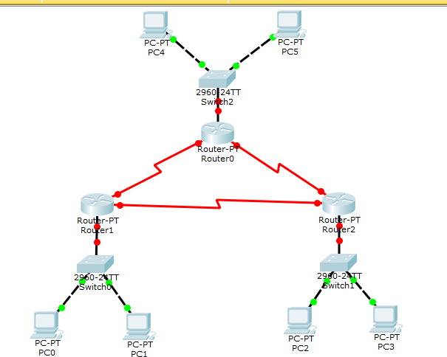

**六、实验器材（设备、元器件）：**

PC一台，Cisco Packet Tracer 网络模拟器

**七、实验步骤：**

**静态路由配置：**

1. 建立实验要求的拓扑图

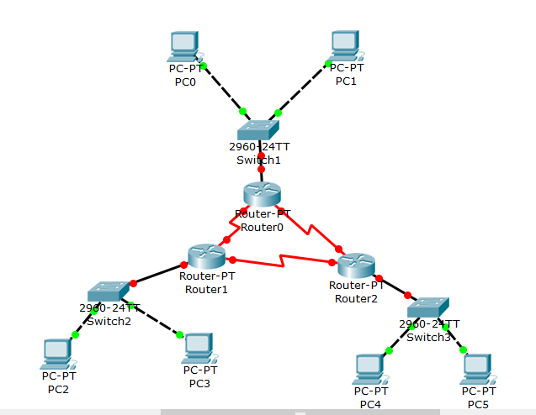

其中两条路由器之间连线接口，标号小的使用serial 2/0接口，标号大的使用serial 3/0接口，例如：Router0使用serial 2/0与Router1的serial 3/0接口连接。Router2则使用serial 2/0与Router0的serial 3/0接口连接形成回路。每个路由器使用Fa0/0端口直接连接到其对应的交换机的Fa0/1端口上。每个交换机连接两个终端，连接同一个交换机的两个终端中，标号小的终端连接到交换机的Fa0/2端口，标号较大的连接到交换机的Fa0/3端口。

1. 划分端口IP配置如下图所示

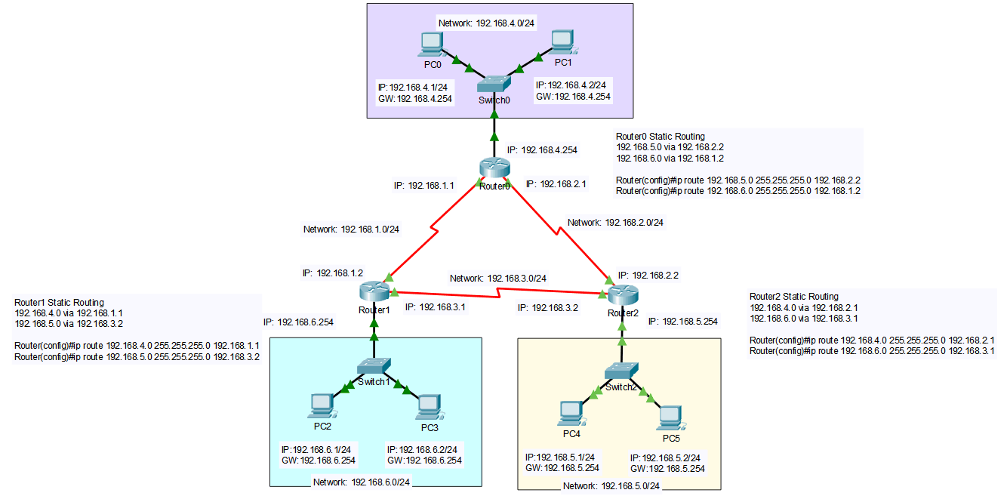

1. 按上图所示配置路由器。以Router0的配置为例：

Router>enable

Router#configure terminal

Router(config)#interface serial 2/0

Router(config-if)#ip address 192.168.1.1 255.255.255.0

Router(config-if)#no shutdown

Router(config-if)#exit //配置端口serial 2/0的IP地址和子网掩码，还有端口状态

Router(config)#interface serial 3/0

Router(config-if)#ip address 192.168.2.1 255.255.255.0

Router(config-if)#no shutdown

Router(config-if)#exit //配置端口serial 3/0的IP地址和子网掩码，还有端口状态

Router(config)#interface fastEthernet 0/0

Router(config-if)#ip address 192.168.4.254 255.255.255.0

Router(config-if)#no shutdown

Router(config-if)#exit //配置端口fastEthernet 0/0的IP地址和子网掩码，还有端口状态

Router(config)#

Router(config)#ip route 192.168.5.0 255.255.255.0 192.168.2.2

Router(config)#ip route 192.168.6.0 255.255.255.0 192.168.1.2

Router(config)#exit //使用静态路由分配，配置到网络192.168.5.0和192.168.6.0的下一跳路径

Router#

这里仅配置好一个路由器后，路由器之间是无法连通的，需要将另外的两个路由器使用相同的方式配置后，路由器之间才能连通。

输入Router#show ip route，获得路由器的静态路由配置信息:

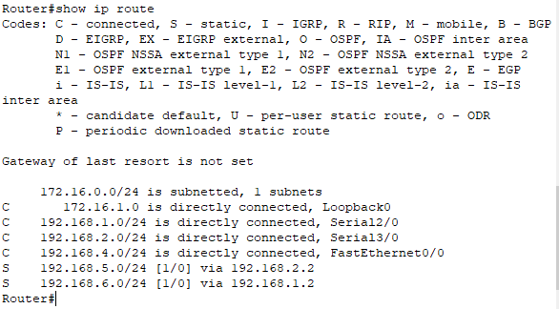

是用了同样的方式对其他路由器进行设置，具体端口IP地址如第2步所示图中配置。

1. 配置各个PC网关，PC0、PC1使用网关为192.168.4.254；PC2、PC3使用网关为192.168.6.254；PC4、PC5使用网关为192.168.5.254.

**RIP路由配置：**

1.建立实验要求的拓扑图



其中两条路由器之间连线接口，标号小的使用serial 2/0接口，标号大的使用serial 3/0接口，例如：Router0使用serial 2/0与Router1的serial 3/0接口连接。Router2则使用serial 2/0与Router0的serial 3/0接口连接形成回路。每个路由器使用Fa0/0端口直接连接到其对应的交换机的Fa0/1端口上。每个交换机连接两个终端，连接同一个交换机的两个终端中，标号小的终端连接到交换机的Fa0/2端口，标号较大的连接到交换机的Fa0/3端口。

2.划分端口IP、网络如下图所示：

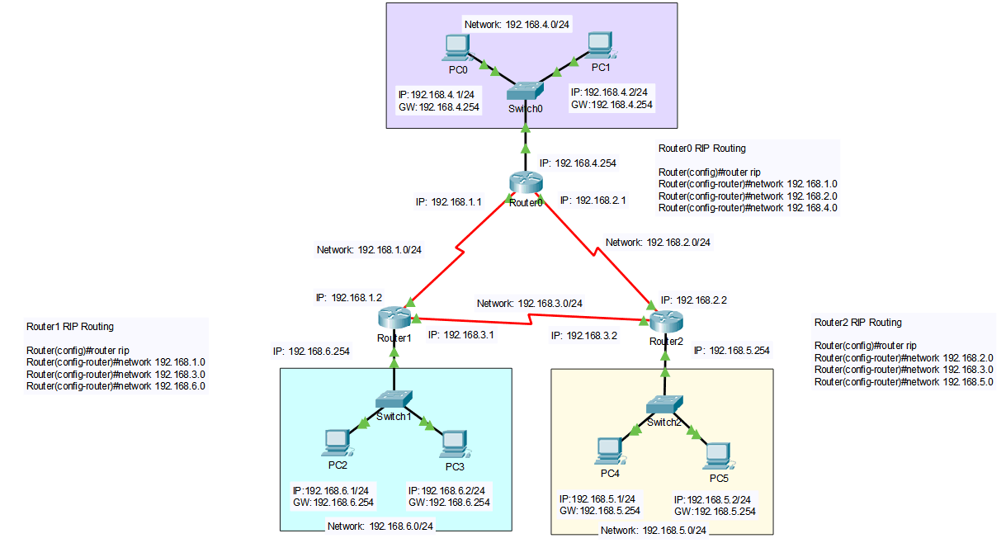

3.按上图所示配置路由器，以Router0为例：

Router>enable

Router#configure terminal

Router(config)#interface serial 2/0

Router(config-if)#ip address 192.168.1.1 255.255.255.0

Router(config-if)#no shutdown

Router(config-if)#exit //配置端口serial 2/0的IP地址和子网掩码，还有端口状态

Router(config)#interface serial 3/0

Router(config-if)#ip address 192.168.2.1 255.255.255.0

Router(config-if)#no shutdown

Router(config-if)#exit //配置端口serial 3/0的IP地址和子网掩码，还有端口状态

Router(config)#interface fastEthernet 0/0

Router(config-if)#ip address 192.168.4.254 255.255.255.0

Router(config-if)#no shutdown

Router(config-if)#exit //配置端口fastEthernet 0/0的IP地址和子网掩码，还有端口状态

Router(config)#

Router(config)#router rip

Router(config-router)#network 192.168.1.0

Router(config-router)#network 192.168.2.0

Router(config-router)#network 192.168.4.0

Router(config-router)#exit //使用RIP路由分配，路由器直连网络有192.168.1.0、192.168.2.0、192.168.4.0

这里仅配置好一个路由器后，路由器之间是无法连通的，需要将另外的两个路由器使用相同的方式配置后，路由器之间才能连通。

输入Router#show ip route后，获得路由器的RIP配置信息

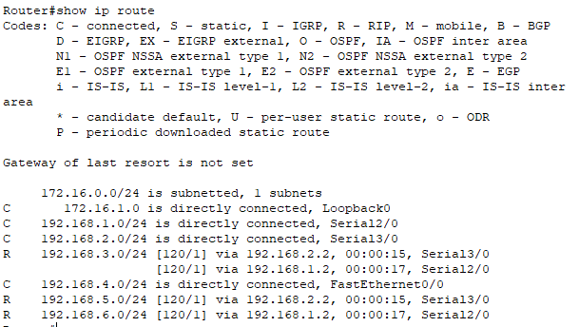

输入Router#show ip rip database后，获得RIP路由表

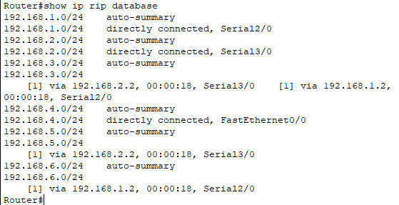

使用同样方式对其他路由器进行配置，具体端口号、网络号如步骤2中图所示。

4.配置各个PC网关，PC0、PC1使用网关为192.168.4.254；PC2、PC3使用网关为192.168.6.254；PC4、PC5使用网关为192.168.5.254.

**八、实验结果与分析（含重要数据结果分析或核心代码流程分析）**

**1.静态路由分配：**

使用PC0对PC1、PC2、PC4进行ping操作，确认192.168.4.0网络内部连通，能与192.168.5.0和192.168.6.0网络连通.

PC0与PC1:

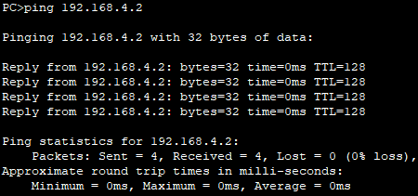

PC0与PC2：

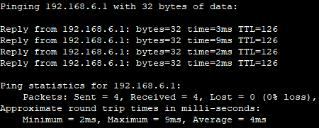

PC0与PC4:

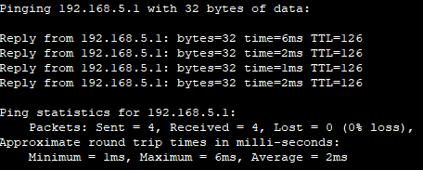

使用PC2对PC3、PC4进行ping操作，确认192.168.6.0网络内部连通，能与192.168.5.0网络连通。

PC2与PC3:

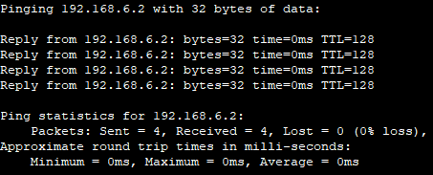

PC2与PC4:

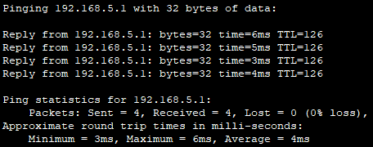

使用PC4对PC5进行ping操作，确认192.168.5.0网络内部连通

PC4与PC5：

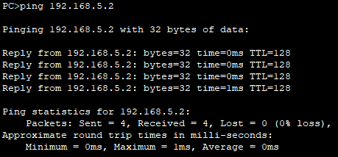

综上，各个网络内部连通，彼此之间相互连通，实现了全网互通，静态路由分配实验成功。

**2.RIP路由分配**

使用PC0对PC1、PC2、PC4进行ping操作，确认192.168.4.0网络内部连通，能与192.168.5.0和192.168.6.0网络连通.

PC0与PC1:

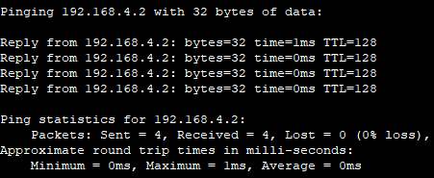

PC0与PC2:

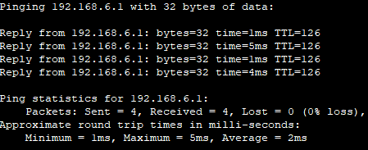

PC0与PC4:

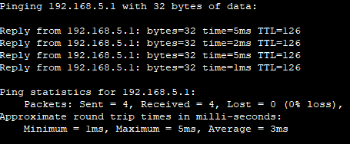

使用PC2对PC3、PC4进行ping操作，确认192.168.6.0网络内部连通，能与192.168.5.0网络连通。

PC2与PC3:

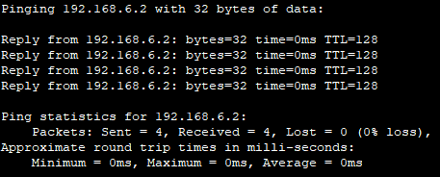

PC2与PC4:

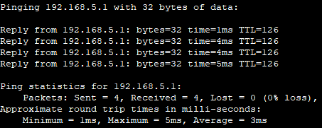

使用PC4对PC5进行ping操作，确认192.168.5.0网络内部连通

PC4与PC5：

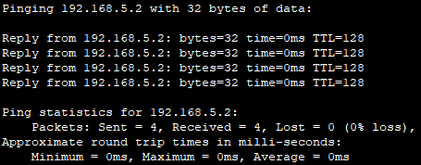

综上，各个网络内部连通，彼此之间相互连通，实现了全网互通，RIP路由分配实验成功。

**九、总结及心得体会：**

1.本次实验内容较为繁琐，路由器的配置与交换机相比更为繁琐，每个端口都需要配置IP地址、子网掩码，而且还需要理清各个网络之间的关系才能进行路由配置，总体来讲个人收获很大，对于路由器上的IP地址分配有了更为实际的了解。

2.实践是检验知识的唯一标准。

3.通过实验课程，可以改正自己在课堂上对某些知识的误解。

**十、对本实验过程及方法、手段的改进建议：**

无建议。

**报告评分：**

**指导教师签字：**